Публичное акционерное общество
«НОВОЛИПЕЦКИЙ МЕТАЛЛУРГИЧЕСКИЙ КОМБИНАТ»
ПАО «НЛМК», пл. Металлургов 2, г. Липецк, 398040
тел.: +7 (4742) 44 42 22 | факс: +7 (4742) 44 11 11
e-mail: info@nlmk.com | www.nlmk.com
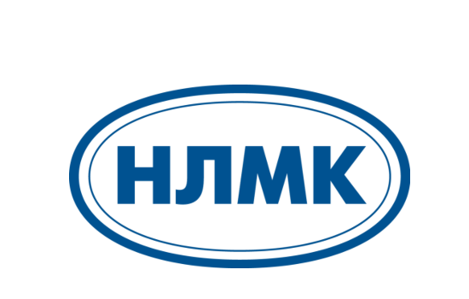

22.12.2023 |  | № | 1/325-92-ИСХ |  | Ректору Елецкого государственного университета им. Бунина  Щербатых С.В.  rector@elsu.ru  Копия:  Отдел организации практик и содействия трудоустройству  praktika@elsu.ru
на № | - | от | -
О стажерской программе НЛМК «Академия стальных возможностей»

Уважаемый Сергей Викторович!
Группа НЛМК приглашает студентов Вашего вуза в программу развития «Академия стальных возможностей». Программа подойдет студентам бакалавриата, магистратуры, специалитета выпуска 2024 и 2025 годов и предполагает прохождение 3-х этапов стажировки (в дистанционном и очном форматах в зависимости от этапа и периода его проведения). Участникам предусмотрены выплаты с гарантированным ростом при переходе на каждый следующий этап программы, а для финалистов – трудоустройство в нашу компанию. Академия позволит студентам приобрести прикладной опыт, развить навыки, необходимые для будущей карьеры, совмещая учебу в вузе и стажировку на предприятии. Подробная информация и форма для регистрации доступны по ссылке https://changellenge.com/event/nlmk-academy/?utm_source=client&utm_medium=reg&utm_campaign=vuz.
Приглашаем студентов ЕГУ им. Бунина присоединиться к набору в программу. Прошу Вас:
- оказать содействие в размещении информации о программе на ресурсах вуза в декабре 2023 г. и январе 2024 г. (сайт, социальные сети, экраны, информационные доски и пр.). Ссылка на материалы: https://disk.yandex.ru/d/0SnU_QZ3nlWbKw;
- направить информацию на кафедры и преподавателям для информирования студентов о возможности подать заявку на программу;
- оказать содействие в организации и проведении очной встречи со студентами профильных кафедр согласно перечню направлений программы в приложении для презентационного мероприятия программы «Академия стальных возможностей» (мероприятие готовы провести в удобное для вуза время и дату);
- определить ответственного от ЕГУ им. Бунина для дальнейших коммуникаций и оперативной связи по возникающим вопросам.

Контакты для связи: координатор программы Александра Александровна Зубцова, эл. почта zubtsova_aa@nlmk.com, тел. +7-920-510-48-47.

Приложение на 1 л. в 1 экз.
Директор Дирекции по обучению и развитию персонала |  | И.П. Ефимчук

Направления для участия в программе «Академия стальных возможностей»
с указанием локации стажировки

Инженерно-техническое направления:
- Архитектор — Екатеринбург
- Мастер горного дела — Липецк / Старый Оскол / Данков
- Инженер-конструктор машиностроения — Липецк
- Инженер-конструктор в строительстве — Екатеринбург
- Инженер-технолог по металлургии — Липецк
- Инженер-механик автотранспорта — Липецк
- Инженер-программист АСУТП — Заринск
- Инженер-проектировщик в строительстве — Липецк
- Инженер-проектировщик АСУ — Липецк
- Инженер-проектировщик систем ОВК — Липецк
- Инженер-технолог машиностроения — Липецк
- Инженер-электроник — Липецк
- Специалист по геодезии — Липецк
- Специалист строительного контроля — Липецк
- Эколог — Липецк / Старый Оскол
- BIM-координатор — Липецк
IT-направления:
- Разработчик DWH — Липецк / Москва
- Разработчик Android — Липецк / Москва
- Разработчик Java — Липецк / Москва
- Разработчик JavaScript — Липецк / Москва
- Системный аналитик — Липецк / Москва
- Тестировщик — Липецк / Москва
- Prompt-инженер — Липецк / Москва
- UI/UX дизайнер — Липецк / Москва
Бизнес направления:
- Аналитик по логистике — Липецк
- Переводчик китайского и английского языков — Липецк
- Специалист отдела продаж — Липецк
- Аналитик отдела продаж — Москва
- Рекрутер — Липецк
- Сметчик — Липецк
- Специалист по закупкам — Липецк / Москва
- Финансовый аналитик — Липецк
- Юрисконсульт — Екатеринбург
- HR-аналитик — Липецк / Москва / Екатеринбург / Старый Оскол

